متوسطة:15جـانفي 1956 الرباح السنة الدراسية: 2017/2018
المستوى : ثانية متوســـــط المدة :ساعة واحدة
الفـــرض الأول فـــي مـــادة الرياضيـــات
التمرين الأول: ( 7.5 نقاط )
- احسب ما يلي مع كتابة مراحل الحساب :
$A=14+4 ×1,5-20$
$B=16,2-\frac{32,5-0,5}{4}$
$C=15+4×\left\lfloor 2\left(12-7\right)÷2,5\right\rfloor$

- ضع أقواسا لتحصل على النتائج المعطاة:
$14+13÷3×4=36$
$5×9-5×4=80$
التمرين الثاني : ( 54. نقاط )
دخل أحمد مع أبيه للمكتبة لشراء مصحف له ليختم حفظ القرآن الكريم , فتذكر صديقه اليتيم علي والذي تنقصه بعض الأدوات المدرسية فطلب من البائع : مصحف ثمنه 150 DA و 4 كراريس بسعر 45 DA للكراس الواحدة وكتابين بسعر 190 DA للكتاب الواحد و آلة حاسبة ثمنها 250 DA .
- إذا علمت أن لدى أحمد مبلغ DA1400 , اكتب سلسلة العمليات التي تسمح لك بحساب المبلغ المتبقي .
- احسب المبلغ المتبقي.
التمرين الثالث : ( 7 نقاط )
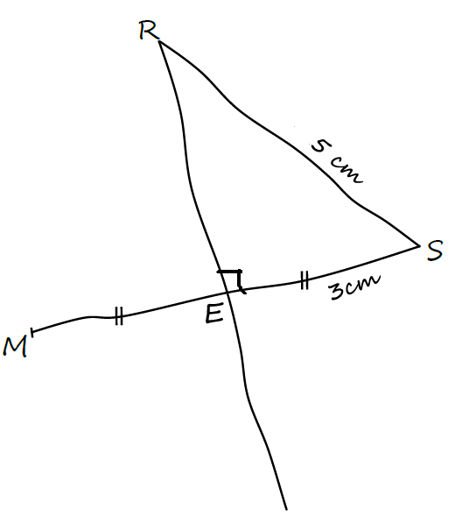
الشكل المقابل مرسوم باليد الحرّة , حيث ERS مثلث قائم في E .
- أنشئ مثيلا لهذا الشكل بالأبعاد الحقيقية .
- اشرح لماذا المستقيم ( RE ) محور القطعة [MS] .
- ما نوع المثلث MRS ؟ علّل ؟
- أنشئ المستقيم (∆) الذي يشمل M و يعامد (MS ) .
- بيّــن أن المستقيمين (∆) و ( RE ) متوازيين.
- أنشئ النقطة A نظيرة R بالنسبة إلى المستقيم ( MS )
- ما نوع الرباعي MRSA ؟ علّل ؟

Belhocine : https://prof27math.weebly.com/
H
C
B

